Hướng dẫn sử dụng hòm thư email có tên miền tuaf.edu.vn
I. Trước tiên truy cập địa chỉ: http://www.mail.goole.com
1. Đăng nhập Username và password
Ví dụ: ô username: nguyensonhai@tuaf.edu.vn ( lưu ý cần có tên miền: tuaf.edu.vn)
Pass: 123456**
2. Sau khi đăng nhập cần nhập mã xác minh của gmail:
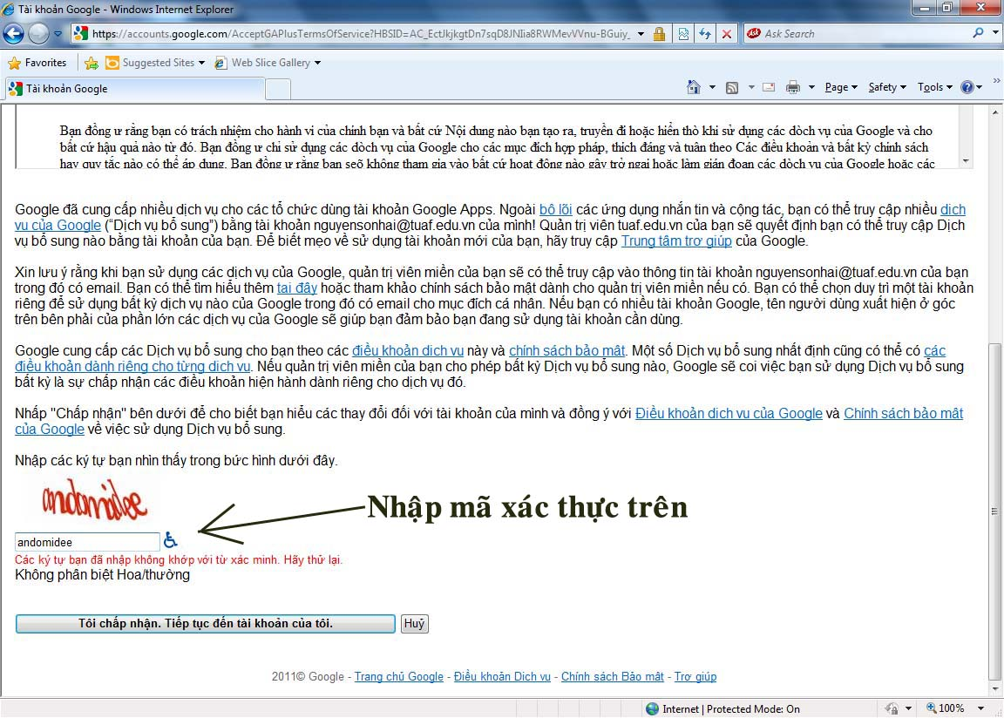
Tiếp theo bấm vào Tôi chấp nhận. tiếp tục đến tài khoản của tôi
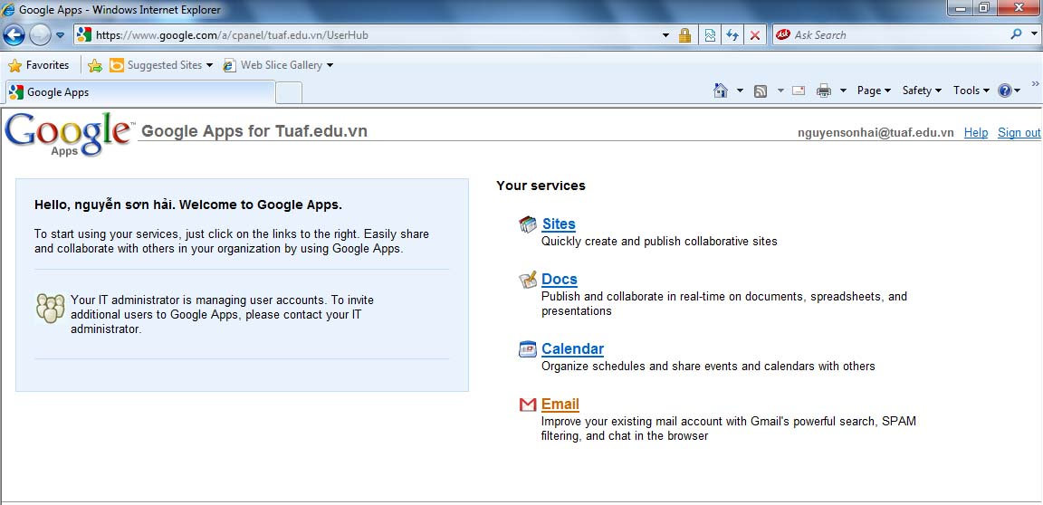
3. Sau khi nhập mã xác minh của goole xong tiếp theo chọn email để di chuyển tới hòm thư của mình

II. Có thể đăng nhập tại địa chỉ: https://www.google.com/a/tuaf.edu.vn
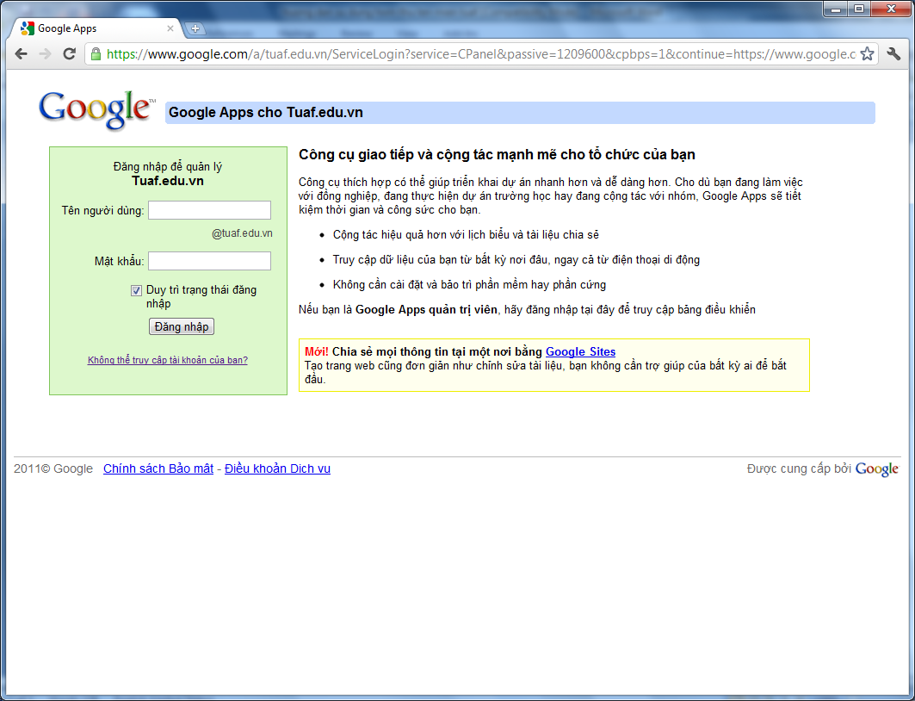
Sau khi truy cập địa chỉ trên chúng ta đăng nhập bằng Tên người dùng và Mật khẩu
Ví dụ: Tên người dùng: nguyensonhai (không cần có tên miền tuaf.edu.vn)
Mật khẩu: 12345**
Và tích vào Đăng nhập
Với lần truy cập đầu tiên thì chúng ta phải làm theo bước 2 và 3 của phần I.
Mọi thông tin cần giúp đỡ xin liên hệ: Nguyễn Sơn Hải phòng CNTT-TV trường Đại học Nông Lâm Thái Nguyên
Địa chỉ email: nguyensonhai@tuaf.edu.vn
DD: 0915198868

